1. Hoeveel personen zijn NPC’s?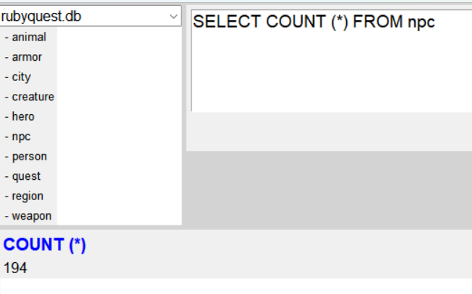
2. Hoeveel dieren zijn er in RubyQuest?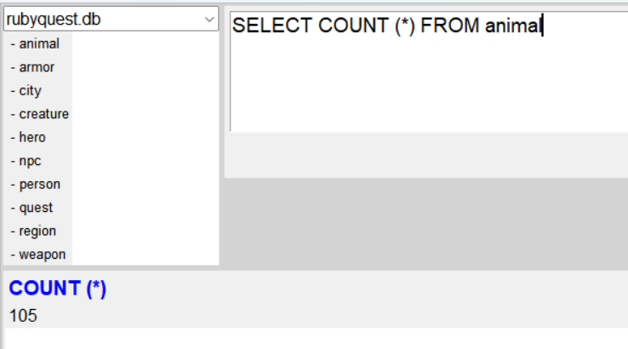
3. Hoeveel steden zijn er aanwezig?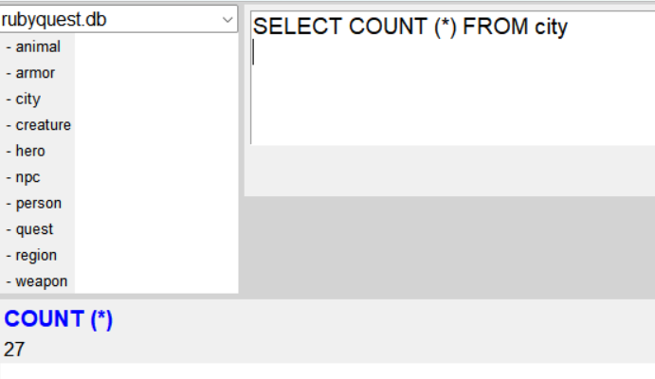
4. Met welke query kan je zien hoeveel schapen er in RubyQuest te vinden zijn?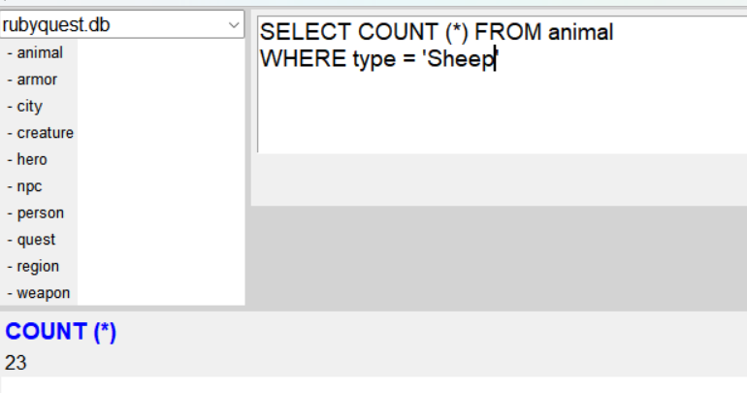
5. Hoeveel zeeslangen zijn er te vinden in RubyQuest?